1、将sync6-9.sh和bl6-10.sh脚本用scp上传进路由器 (winscp 提取码：usdx)
2、赋予两个脚本执行权限命令 chmod 755 *.sh 用putty英文版推荐/xshell 进入终端
如果出现链接失败的，请在系统服务中，把SSH服务打开，默认是不开的。
3、脚本解释
sync6-9.sh
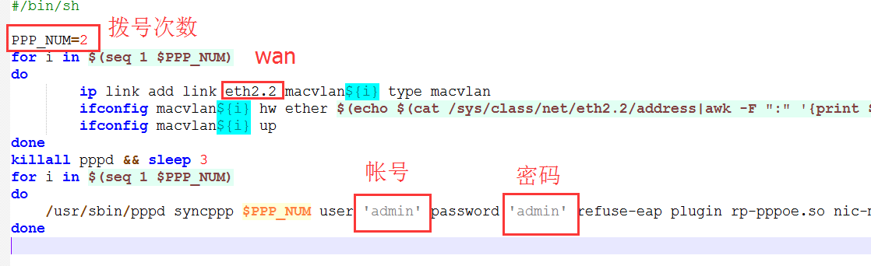
bl6-10.sh
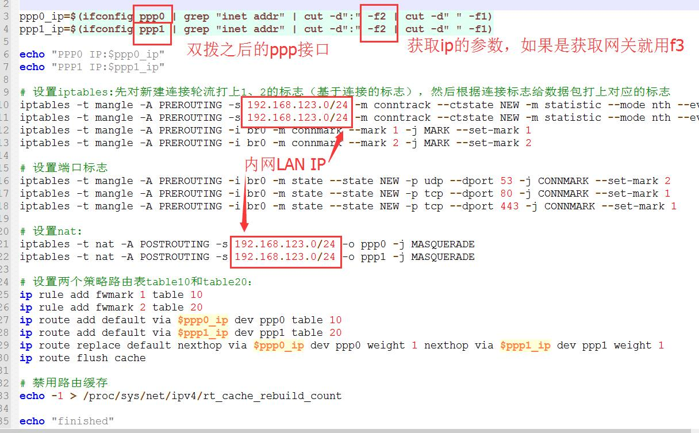
4、执行脚本
在脚本当前目录./sync6-9.sh
输入ifconfig
进行查看，看是否出现ppp0 ppp1 以此类似的虚拟拨号接口，如果有并且获取到ip和网关那就说明多拨成功，就可以进行下一步，负载均衡。

在脚本当前目录./bl6-10.sh
脚本中的可以按需更改，一般不需要更改，如果内网地址变化请更改。

我自己测试的时候用以上脚本，如果你的网络环境有所不同，请自行更改脚本

如果设置路由表那段假如假如假如，是网关的话，前面

把现有的脚本更改就行

ppp0_gw=$(ifconfig ppp0 | grep "inet addr" | cut -d":" -f3 | cut -d" " -f1)
ppp1_gw=$(ifconfig ppp1 | grep "inet addr" | cut -d":" -f3 | cut -d" " -f1)

echo "PPP0 GW:$ppp0_gw"
echo "PPP1 GW:$ppp1_gw"

相应的这里更改为

ip rule add fwmark 1 table 10
ip rule add fwmark 2 table 20
ip route add default via $ppp0_gw dev ppp0 table 10
ip route add default via $ppp1_gw dev ppp1 table 20
ip route replace default nexthop via $ppp0_gw dev ppp0 weight 1 nexthop via $ppp1_gw dev ppp1 weight 1
ip route flush cache

